2018/2019 卓師工作室 (視覺藝術)
創意教具設計《逆向假設模式思考分析表》
目的：
1. 學生了解思考的基本模式：線性思考、逆向思考、非線性思考；
2. 學生認識逆向假設的運作原則；
3. 讓學生能分析自己的思考模式，了解自己的思考習慣及盲點；
4. 學生嘗試以Reverse Assumption模式，解決問題。
使用方法：
2
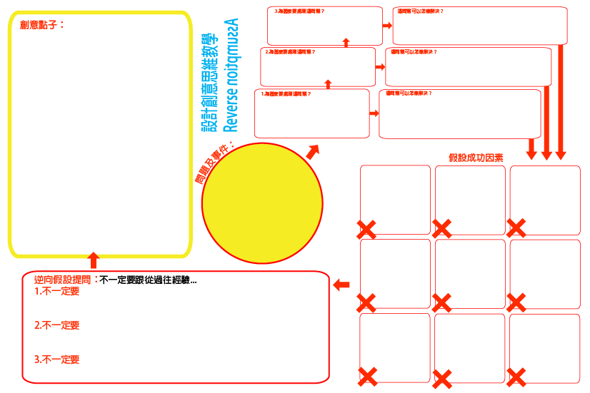
5
4
3
1
1
1
1. 將問題(生活問題、設計問題……)填入中央圓形位置；
2. 填寫及回應「為甚麼要處理這問題？」及「這問題可以怎樣解決？」，完成第一問後，再藉第一問的答案再深入提問，如此類推，完成第三問；(擴散思維發現階段)
3. 於「這問題可以怎樣解決？」部份中就解決方案，列寫出能達致事件成功處理的因素；(定義階段)
4. 抽出其中三個最主要的元素，以替代或去除的方式，重新訂立思考的方向；
5. 開啟三個新的創意解難角度，進行聯想。(發展階段)
延伸應用：
教具目標在令學生可以更清晰紀錄自己的思考過程，以便老師與學生討論時更快掌握同學的思維邏輯，了解他的思考慣性及盲點，再加以點撥，分析表可用於各科及各種情境：
1. 設計個案分析：以表格進行策略分析，了解現存設計品是否對應處境的真正需要，逆向推敲設計師的創意切入點。
2. 時事分析：可將社會焦點事件套入分析表，思考另類處理方法。
3. 在第四部份逆向假設提問後，在三個新的思考基礎上，可聯結scamper的不同策略，思考創意可能，再比較三個大方向的優劣。

